# 决策算法

## 决策问题

### 典型场景

考虑如下两个典型场景：

1. 在正常道路上，自车(代号为0)一开始正在中间道路上行驶，打算向右侧变道，那么应该是加速在5号车前面变道过去还是减速在后方变道过去？又或者打算向左变道，那么应该何时加塞进入到左侧车道呢？



1. 自车准备左转无保护左转时，应该如何动作才能顺利进入左转车道呢？



从上面两个场景来看，自车需要对当前场景进行分析，预测他车的可能的行为，并根据他车的行为做出自车应该的行为。所以这里问题分解为：1. 通过自车和他车的历史轨迹信息估计未来可能的行为。2. 利用估计的行为给出自车的大致行为。

## 2. 决策过程

### 2.1 横纵向行为分析

我们将横向行为表示为左转、居中、右转。纵向行为分为加速、减速、保持。假设车辆行为的变化周期为 $t_{p}$,我们整个规划周期为 $T$,那么在整个规划周期内，可以规划 $n= \frac{T}{t_{p}}$ 次，假设n = 2,来看一下会存在多少种可能性？



可以从上图分析看出，即使n=2，那么可能的操作空间为9*9 = 81次，那么n次，便有 $9^{n}$ 条分支，如果场景中有m辆车，那么 $m^{9^{n}}$ 个分支，显然这样的分支过于庞大，cpu很难在短时间内将所有分支遍历完成，因此这里需要对分支进行裁剪。

### 裁剪

#### 他车分支裁剪

我们假设，其他agents在整个决策周期内，其可能的意图不会发生变化，也就是说，在一开始我们通过他车的历史轨迹信息推测出其他agents可能的意图在整个决策周期内不会发生变化。这样做实际上问题不大，原因是，首先我们决策每0.1s执行一次，也就是说每0.1s我们会对他车的行为重新进行预测，从响应频率上是满足的。这样做，在损失较小代价下换来了时间上的效率。这样，原来的分支便缩小为 $9^{n}$ 条，即使这样，分支还是过多，因此需要对自车进行裁剪。

#### 自车分支裁剪

对于自车来说，我们假设自车在整个规划周期内横向上最多只做一次变化，纵向上最多变化一次，不过横向和纵向上还是有些许区别，具体看下图。







在纵向上，我们设计为从一开始就确定纵向行为，在横向上则是可能在不同时刻发生行为变化，一旦横向行为变化，后续便不在变化。这样行为分支大致为 $3×O[(\left|A\right|-1)(h-1)]$ 条。通过以上的剪枝策略后，接下来就是他车的行为预测和具体的仿真模拟了。

### 他车行为预测

通常对于他车的预测，有一个专门的模块。但是在这里，我们将预测分为两步，第一步通过历史信息分析出接下来他车可能的横向和纵向行为。第二步，通过仿真模拟，与自车一起实时的计算出具体的轨迹信息。这样做的一个好处是，因为不管是自车还是他车的意图都是需要实时交互的，或者说需要博弈的，而不是一开始就是确定的。这里首先分析的是他车可能的横向或纵向行为，这里有两种方法，第一中基于规则的方法，第二种基于学习的方法，第一种通常较为简单，通过简单的规则逻辑确定行为，容易快速实现，但是正确性上面可能会差一些，或者说需要更复杂的判断才能提高准确性，第二中，需要数据驱动，工程上更复杂，需要大量数据做支撑。这里重点分析具有规则的，简单介绍一些介于学习的。

#### 基于规则的行为预测

对于任意一辆车来说，我们判断它可能的横向行为的概率。这里我们引用文献【1】的预测方式进行行为预测。

**The lane-changing model MOBIL**

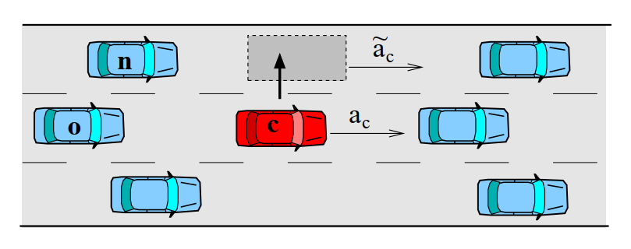

图1

如图所示，考虑自车c准备向左侧进行变道，车o和车n分别是当前车道和目标车道的follow car.那么car-following 模型表示为：

$$a_{α}= \frac{dv_{α}}{dt}=a(s_{α},v_{α},Δv_{α})$$

其中， $s_{α}$ 表示自车与前车的距离， $v_{α}$ 表示自车的速度， $Δv_{α}=v_{α}-v_{α-1}$

**Safety Criterion**

为了变道的安全性，引入安全准则。通过考虑对目标车道上上游车辆的影响来检查执行变道(间隙接受)的可能性。安全准则保证，在变道后，目标车道上后继的加速度 不应该超过给定的安全速度限制 $b_{safe}$

$${\tilde{a}}_{n}≥-b_{safe}$$

尽管这个公式非常简单，但是这个条件已经包括了纵向car-following模型的所有信息，应为 ${\tilde{a}}_{n}$ 本身已经依赖了自车速度、前车距离等等。当目标车道上的跟车速度比自己的速度快时，需要后车与自己的位置有较大的距离才能满足安全约束。如果跟车速度较慢，那么间隙可以小一点。对于真实的纵向模型， $b_{safe}$ 应该低于最大可能的减速度 $b_{max}≈9m/s^{2}$.

**Incentive criterion for symmetric(‘U’S) lane-changes rules**

激励标准通常决定变道是否改善了驾驶员的个人当地交通状况。在我们的模型中，我们将激励标准推广到包括直接受影响的相邻车辆。礼貌因子p决定了这些车辆对变道决策的影响程度。于是有：

$${\tilde{a}}_{c}-a_{c}+p\left({\tilde{a}}_{n}-a_{n}+{\tilde{a}}_{o}-a_{o}\right)>Δa_{th}$$

${\tilde{a}}_{c}-a_{c}$ 表示变道对自车的效用， ${\tilde{a}}_{n}-a_{n},{\tilde{a}}_{o}-a_{o}$ 则表示对当前后车和变道后的后车的效用。

右侧的 $Δa_{th}$ 模拟了一定的惯性，防止频繁换道。综上所述，如果自身的优势（加速增益）大于新旧后继者的劣势（加速损失）与阈值 $Δa_{th}$ 的加权和，则满足激励标准。阈值影响全局变道行为，而礼貌因子影响局部行为即新旧后继者。

由于其他司机的劣势和自己的优势通过礼貌因素p得到平衡，因此变道模型具有典型的经典博弈策略特征。P值可以解释为利他主义的程度。它可以从 p = 0（对于自私的换道者）到 p > 1（对于无私的司机），对于无私的司机，如果换道导致followers的交通情况变糟糕，则不会考虑换道，反而如果可以提高followers的效率，即使存在不利因素也会变道。通过设置 p < 0，甚至可以对恶意驾驶员进行建模，他们接受自己的劣势以阻止他人。

特殊情况下，p=1且 $Δa_{th}=0$,激励准则简化为：

$${\tilde{a}}_{c}+{\tilde{a}}_{n}+{\tilde{a}}_{o}>a_{c}+a_{n}+a_{o}$$

因此，只有当所有相关车辆的加速度总和增加时，才会执行变道，这符合理想意义上的“最小化变道引起的整体制动”（MOBIL）的概念。在这种情况下，不需要额外的安全约束，因为只要加速度方面的优势低于制动减速度方面的劣势，方程（4）就会自动排除为了避免事故而进行的制动操作。因此，对应于 p = 1 的“理想”MOBIL 策略没有自由参数，因此可能被视为换道决策的“最小模型”。 在第 3 节中，我们研究了车道变更率（每公里和每小时），该比率主要由礼貌因素 p 决定。

由此我们可以给出变道行为的预测流程图。



图2

#### 基于学习的行为预测

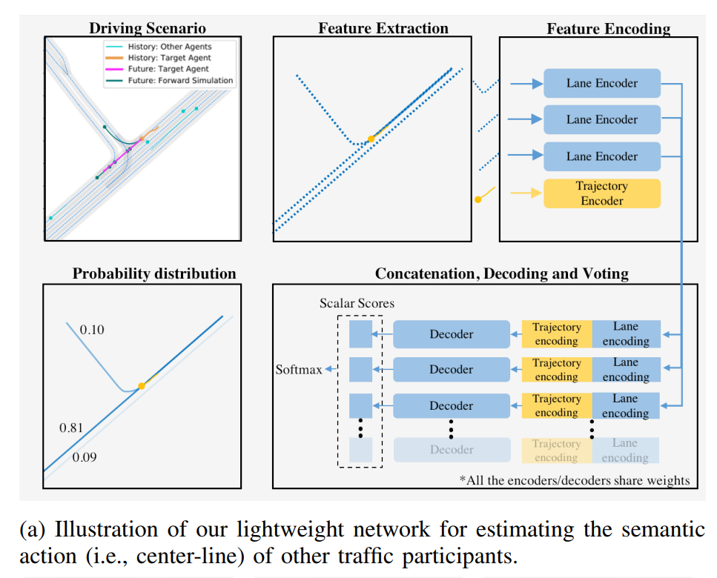

图3

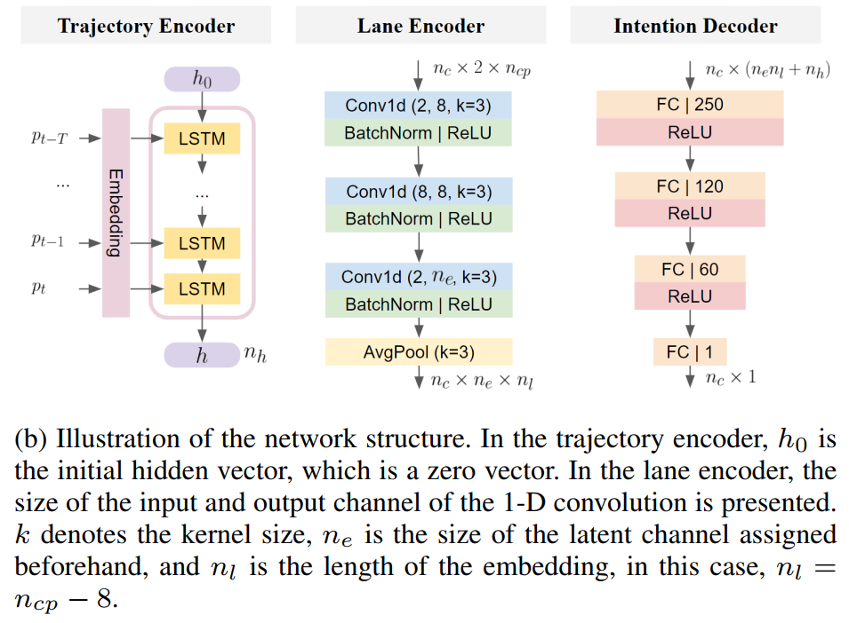

图4

网络结构如图所示，在顶层，对候选的中心线以及自车的历史轨迹进行采样，作为输入feature并且使用encoder-decoder结构对每条中心线进行打分预测，并最后由softmax进

行正则化输出。由于该网络预测每个中心线实例的标量分数，并且不依赖于场景中中心线nc的数量，因此该网络可以在各种城市环境中工作，如图5所示。

如图4所示，该网络有三个主要模块，lane encoder:将周围环境的所有车道中线进行编码，对于每个中心线采样70个点，中心线特征首先用核大小为3的多个一维卷积层进行编码，再用average pooling。对于目标车辆的轨迹，我们使用LSTM对二维位置进行循环编码，并产生一个潜在向量，它是运动历史的紧凑表示。设置LSTM的输入尺寸为4，隐藏层的深度为64.对车道和车辆轨迹进行处理后，我们将轨迹嵌入与每个车道嵌入连接起来，然后使用带有ReLU激活函数的多层感知器(MLP)来估计候选车道的分数，最后的概率分布通过softmax函数得到。由于意图预测本质上是一个分类问题，我们使用负对数似然(NLL)作为损失最小化。

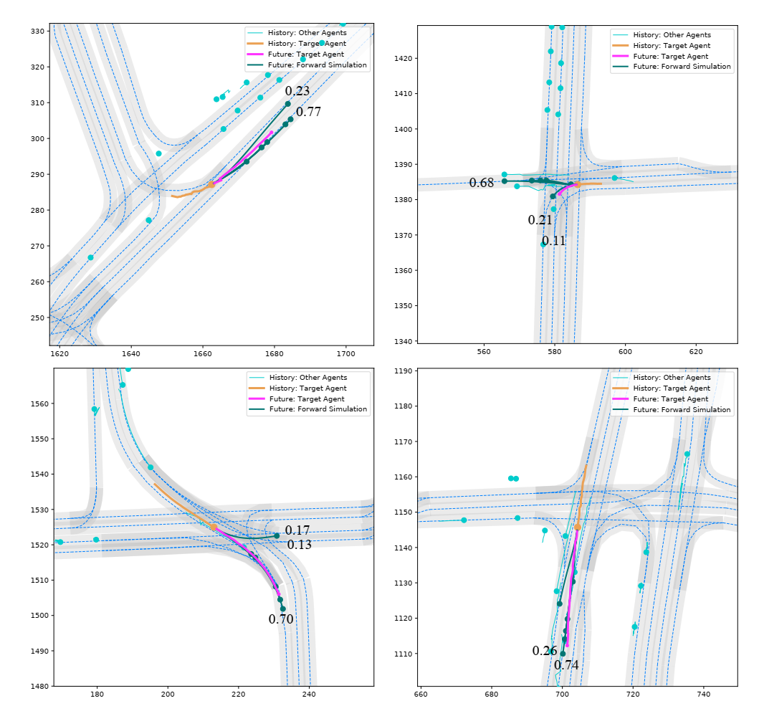

图5

### Simulator

#### IDM模型

**Model Criteria**

1. 加速度是速度的严格减函数，而且，在没有其他车辆或者障碍物约束的情况下，车辆的加速是让车速趋近于期望速度的。(假如当前车速为0，期望速度为10，肯定一开始就以最大加速度进行加速，随后加速度逐渐减小，直到为0)
$$\frac{∂a_{mic}\left(s,v,v_{l}\right)}{∂v}<0,\lim_{s→∞}{a_{mic}\left(s,v_{0},v_{l}\right)=0,for all v_{l}}$$

2. 加速度是与前车距离s的增函数

$$\frac{∂a_{mic}\left(s,v,v_{l}\right)}{∂s}≥0,\lim_{s→∞}{\frac{∂a_{mic}\left(s,v,v_{l}\right)}{∂s}=0 for all v_{l}}$$

当道路上其他障碍物远离自车时有如下等式成立：

$$a_{free}\left(v\right)=\lim_{s→∞}{a_{mic}\left(s,v,v_{l}\right)=≥a_{mic}(s,v,v_{l})}$$

1. 加速度时前车速度的增函数。
$$\frac{∂{\tilde{a}}_{mic}\left(s,v,v_{l}\right)}{∂v}≤0 or \frac{∂a_{mic}\left(s,v,v_{l}\right)}{∂v_{l}}≥0, \lim_{s→∞}{\frac{∂a_{mic}\left(s,v,v_{l}\right)}{∂v_{l}}=0}$$

2. 到前车的距离需要保持一个最小间隙 $s_{0}$,不过如果出现间隙小于 $s_{0}$ 的话，也应该继续保持而不能选择倒退，即：

$$a_{mic}\left(s,0,v_{l}\right)=0, for all v_{l}≥0,s≤s_{0}$$

满足这些要求的汽车跟随模型是完整的，因为它可以一致地描述单车道交通中可能出现的所有情况,并且它允许：1. 所有车辆相互作用的范围都是有限的。2. Following car不会被前车拖着， $a_{mic}\left(s,v,v_{l}\right)≤a_{mic}\left(∞,v,v_{l}^{'}\right)=a_{free}\left(v\right), for all s,v,v_{l} and v_{l}^{'}$.3. 均衡速度是存在的，它具有最优速度函数所假定的性质： $v_{e}^{'}\left(s\right)≥0,v_{e}\left(0\right)=0,\lim_{s→∞}{v_{e}\left(s\right)=v_{0}}$

**Required Model Properties**

想要满足IDM公式，需要满足以下条件：

1. Model Criteria中提出的5个公式都要满足

2. 与前车的平衡保险杠到保险杠距离不小于“安全距离” $s_{0}+vT$ 其中 $s_{0}$ 是最小（保险杠到保险杠）间隙，T 是（保险杠到保险杠）与领先车辆的时间差距。

3. 刹车策略，智能控制车辆如何在障碍物或者红绿灯前停下来。在正常条件下，刹车方式是舒适的，加速度为舒适值b,并在达到稳态跟车情况或完全停止之前平稳地降至零。在危急情况下，减速度超过舒适值直至避免危险，剩余的制动操作（如果适用）将以常规舒适减速继续进行。

4. 不同驾驶模式之间的转换是smooth的，或者说jerk是在舒适范围内的。等价于说加速度函数 $a_{mic}(s,v,v_{l})$ 或者 ${\tilde{a}}_{mic}(s,v,Δv)$ 中的三个变量都是可微分的。

5. 该模型应该尽可能简洁。 每个模型参数应该只描述驾驶行为的一个方面(这有利于模型校准)。此外，参数应符合直观的解释并假设合理的值。

**IDM模型的核心公式为**：

$$\dot{v}=a\left[1-{\left(\frac{v}{v_{0}}\right)}^{δ}-{\left(\frac{s^{*}\left(v,Δv\right)}{s}\right)}^{2}\right]$$

$$s^{*}\left(v,Δv\right)=s_{0}+\max\left(0,vT+\frac{vΔv}{2\sqrt{ab}}\right)$$

考虑以下三种标准情况，我们可以很容易地解释模型参数:

* 当车辆从静止开始加速时，加速度最大值为a,并且加速度随着速度的增大了而减小，直至速度为 $v_{0}$ 时，加速度为0，参数 $δ$ 作用如下：其值越大，接近期望速度时加速度减小得越晚,范围在 $(0,∞)$
* 跟车时，跟车间隙为安全距离 $s_{0}+vT$
* 当接近较慢或停止的车辆时，减速度通常不超过舒适减速度 b． 在这些情况之间的转换期间，加速功能是平稳的。

由于 IDM 没有明确的反应时间，并且其驾驶行为是根据连续可微的加速度函数给出的，因此 IDM 比人类驾驶员更接近地描述了自适应巡航控制 (ACC) 的半自动驾驶的特性。 然而，它可以轻松扩展以捕捉人为因素，例如估计错误、反应时间或观察前方的几辆车。

**Improved Acceleration Function**

IDM模型在以下几个方面存在问题：

* 如果实际速度超过了期望速度(比如说进入了一个限速更低的区域)，减速度异常的大，特别是对于加速度指数 $δ$ 较大时。
* 接近期望速度 $v_{0}$ 时，稳态间隙变得远大于 $s^{*}\left(v,0\right)=s_{0}+vT$，因此模型参数T失去了其作为所需时间间隙的意义。这意味着一排相同的驾驶员和车辆的分散程度比观察到的要多得多。此外，并非所有汽车都能达到所需的速度。
* 如果实际间隙远小于期望间隙（如果变道时另一辆车切得太近，可能会发生这种情况，则重新获得所需间隙的制动反应会被放大。

为了改善 $v>v_{0}$ 的行为，我们要求在没有与其他车辆或障碍物相互作用的情况下，最大减速度不得超过舒适减速度b。参数 $δ$ 在新的机制中也应保留其含义，即，对于低值，导致平滑减速到新的期望速度，对于高值，更加“机械(robotically)”地减速。进一步的，自由加速度函 $a_{free}\left(v\right)$ 应该是微分连续的，并且在 $v≤v_{0}$ 时保持不变，即 $a_{free}\left(v\right)=\lim_{s→∞}{a_{IDM}\left(s,v,Δv\right),for v≤v_{0}}$, 满足这些条件的最简单的自由加速度函数是:

$$a_{free}\left(v\right)=\left\{\begin{aligned}a\left[1-{\left(\frac{v}{v_{0}}\right)}^{δ}\right] if v≤v_{0} \\ -b\left[1-{\left(\frac{v_{0}}{v}\right)}^{\frac{aδ}{b}}\right] if v>v_{0}\end{aligned}\right.$$

未来改善到达期望速度的行为，我们收紧了**Required Model Properties**中的第二项的条件，要求当 $v<v_{0}$ 时，均衡间隙 $S_{e}\left(v\right)=s^{*}(v,0)$ 应该严格等于 $s_{0}+vT$，然而，我们希望尽可能保守地实现任何修改，以保留IDM的所有其他有意义的属性(特别是“智能”制动策略)。因此，更改应该只产生影响：

* 接近稳态平衡， $if z\left(s,v,Δv\right)=\frac{s^{*}\left(v,Δv\right)}{s}≈1$
* 当驾驶速度为 $v≈v_{0} and v>v_{0}$,

我们可以通过条件 $z=s^{*}\left(v,Δv\right)/s$ <1和>1来进行区别。新的条件要求当输入满足 $z\left(s,v,Δv\right)=1$ 且 $v<v_{0}$,有 ${\tilde{a}}_{mic}=0$ .

可能最简单的满足v≤v0所有条件的加速度函数是这样给出的：

$$\frac{dv}{dt}|_{v≤v_{0}}=\left\{\begin{aligned}a(1-z^{2}) z=\frac{s^{*}\left(v,Δv\right)}{s}≥1 \\ a_{free}(1-z^{2a/ a_{free}}), otherwise\end{aligned}\right.$$

对于 $v>v_{0}$,并没有稳态的跟随距离，我们简单地将自由加速度 $a_{free}$ 和相互作用加速度 $a\left(1-z^{2}\right)$ 结合起来，使得相互作用在 $z≤1$ 时消失，并且所得的加速度函数连续可微。

$$\frac{dv}{dt}|_{v>v_{0}}=\left\{\begin{aligned}a_{free}+a\left(1-z^{2}\right) z=\frac{s^{*}\left(v,Δv\right)}{s}≥1 \\ a_{free}, otherwise\end{aligned}\right.$$

**Model for Adaptive Cruise Control**

前面提到的IDM模型在间隙因外部作用不连续地减小时会存在过度反应，比如说有辆车突然cut-in进来。过度反应的原因是IDM(和IIDM)的开发意图是即使在最坏的情况下也不会发生事故，在这种情况下，领先车辆的驾驶员突然刹车完全停止。但是实际上其他车辆突然cut-in进来并不会来个急刹车等紧急行为，因此这里提出叫启发式恒定加速度(constant-acceleration heuristic)(CAH)来应对这些场景。首先假设：

1. 所考虑的领先车辆的加速度在不久的将来（通常是几秒钟）不会改变。
2. 在任何给定时刻都不需要安全时间间隙或最小距离。
3. 驾驶员（或 ACC 系统）毫不延迟地做出反应，即反应时间为零

对于间隙s、速度v、前车速度 $v_{l};$ 以及两车恒定加速度 $\dot{v}$ 和 ${\dot{v}}_{l}$ 的实际值，在最大加速度 max(v̇) = CAH 假设下，不会导致事故的CAH计算方式如下:

$$a_{CAH}\left(s,v,v_{l},{\dot{v}}_{l}\right)=\left\{\begin{aligned}\frac{v^{2}{\tilde{a}}_{l}}{v_{l}^{2}-2s{\tilde{a}}_{l}} if v_{l}\left(v-v_{l}\right)≤-2s{\tilde{a}}_{l} \\ {\tilde{a}}_{l}-\frac{{\left(v-v_{l}\right)}^{2}Θ\left(v-v_{l}\right)}{2s} otherwise\end{aligned}\right.$$

${\tilde{a}}_{l}\left({\dot{v}}_{l}\right)=\min\left({\dot{v}}_{l},a\right)$:effective acceleration用来避免具有更高加速能力的领先车辆可能造成“拖拽效应”的情况。

对于条件 $v_{l}\left(v-v_{l}\right)≤-2s{\tilde{a}}_{l}$ 为真表示车辆在停车时达到最小间隙s = 0

Heaviside step function $Θ(x)$:如果 $x≥0$,则 $Θ\left(x\right)=1$,否则为0.用于消除负接近速率 $Δv$

最后ACC model基于以下假设：

* ACC加速度永远不会低于IIDM，受环境推动IDM和IIDM是无事故，充满防御性。
* 如果IIDM和CAH生成了相同的加速度，那ACC加速度也是一样。如果IIDM生成了更大的减速度，同时CAH的加速度处于舒适区间，这种情况下，应该考虑中间状态，最终输出的加速度是处 $a_{CAH}-b$ 和 $a_{CAH}$ ​中的。仅对于非常小的间隙，减速度应该稍高一些，以避免过于鲁莽的驾驶风格。
* 如果二者的减速度都小于-b,出现这种表明情况紧急，应该选择减速度更大的那个保证刹停。
* ACC 加速度应该是 IIDM 和 CAH 加速度的连续且可微的函数。 此外，还应满足一致性要求。

满足这些标准的最简单的函数形式可能是由下式给出：

$$a_{ACC}=\left\{\begin{aligned}a_{IIDM} a_{IIDM}≥a_{CAH} \\ \left(1-c\right)a_{IIDM}+c\left[a_{CAH}+b\tanh{\frac{a_{IIDM}-a_{CAH}}{b}}\right] otherwise\end{aligned}\right.$$

ACC模型仅有一个额外的参数，the "coolness factor" c=0表示纯IIDM模型，c = 1表示纯的ACC模型，因为纯的ACC模型可能会在一个非常小的间隙给出一个非常粗鲁的驾驶性为，可以将IIDM的部分影响加入其中。事实证明，1% 的贡献（对应于 c = 0.99）在这种情况下在鲁莽和过于胆怯的行为之间提供了良好的折衷，而在其他情况下它基本上是无关紧要的。

#### 控制器

##### 2.4.2.1. 纯跟踪控制器

**阿克曼转向几何模型**

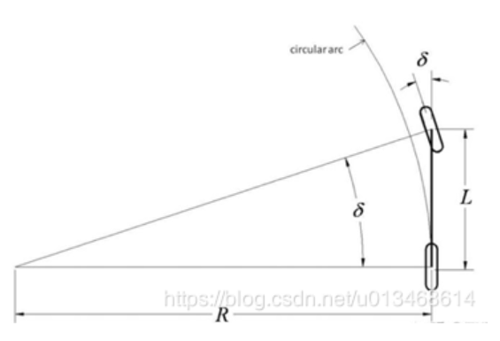

单车模型中的几何关系核心公式如下：

$$δ=\arctan\left(\frac{L}{R}\right)$$

$δ$ 为前轮转角， $L$ 为轴距， $R$ 为给定转向运动时，无人车形成的轨迹圆的半径。

**Pure pursuit控制器**

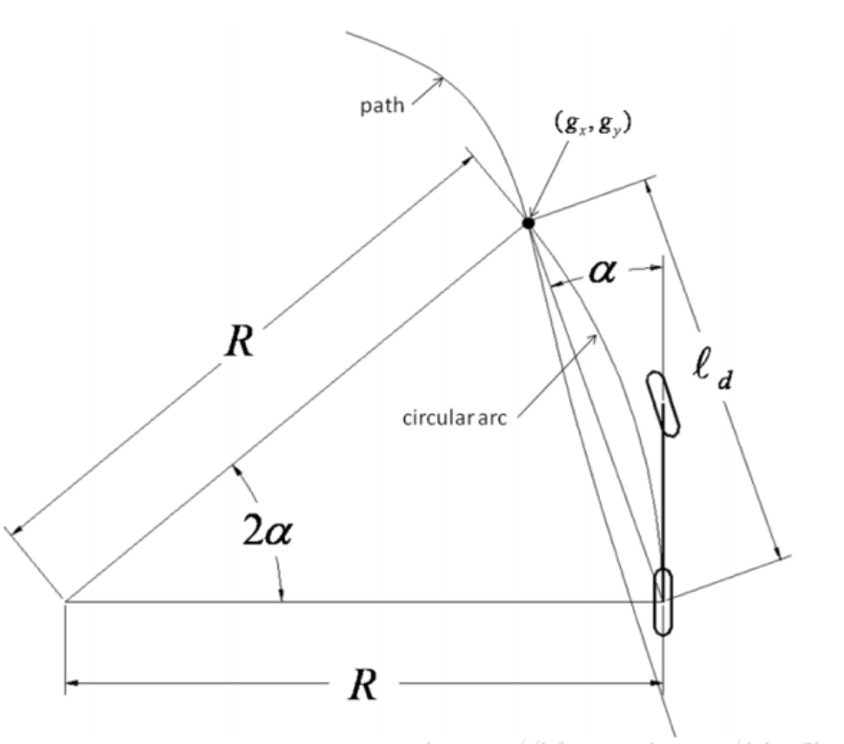

利用单车模型以合适的前轮转向 $(δ)$ 运动，并恰好使无人车后轴中心经过当前的路点。

根据上图有如下几何关系：

$$\sin{α}=\frac{l_{d}}{2R}⇒R=\frac{l_{d}}{2\sin{α }}$$

该式代入到前一个公式中有：

$$δ=\arctan\left(\frac{2L\sin{α}}{l_{d}}\right)$$

$α$ 表示路点与车后轴连成的向量的角度与车航向角的差值，当路点在车的左边时， $α>0$,反之<0， $l_{d}$ 为车后轴离路点的距离，又称为前视距离。

进一步，

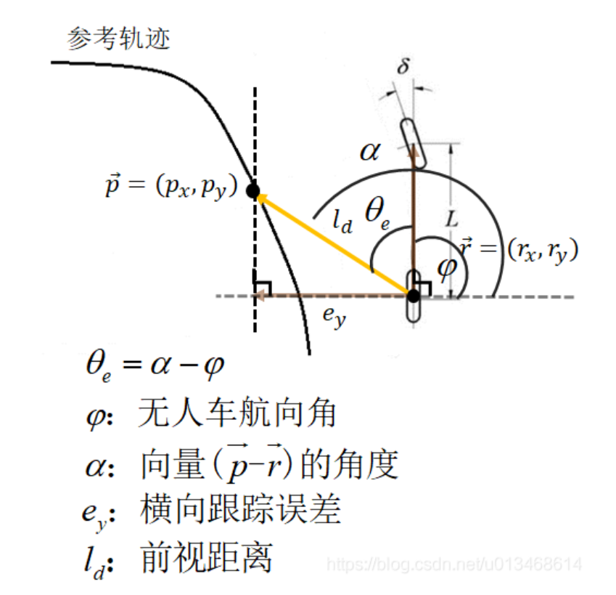

横向跟踪误差为

$$e_{y}=l_{d}\sin{θ_{e}}$$

代入前一个公式有：

$$δ(k)=\arctan\left(\frac{2Le_{y}(k)}{l_{d}^{2}(k)}\right)$$

在pure pursuit方法中，前视距离表示成无人车纵向线速度的形式，即 $l_{d}=λv_{x}+c$，最终的控制器如下：

$$δ(k)=\arctan\left(\frac{2Le_{y}(k)}{{\left({kv}_{x}\left(k\right)+c\right)}^{2}}\right)$$

## 参考文献

[1] Kesting A .General lane-changing model MOBIL for car-following models; ; Transportation research record; Traffic flow theory 2006[J]. 2007.